
Integración de Addendas

Aviso legal
El contenido de este documento describe una tecnología propiedad de Induxsoft®, políticas y procedimientos o bien ofrece información de último momento o complementaria a la documentación.
En lo concerniente al software al que este documento podría hacer referencia, es propiedad de sus respectivos titulares, por lo que está sujeto a sus correspondientes licencias.
Esta documentación se proporciona “tal cual”, sin garantías de ningún tipo, expresa o implícita, incluyendo pero no limitando a garantías de comercialización, idoneidad para un propósito particular y no infracción. En ningún caso el propietario [Induxsoft®] o los autores del mismo serán responsables de ninguna reclamación, daños u otras responsabilidades, ya sean en un litigio, agravio o de otro modo, que surja de o en conexión con el uso que se dé a la información que aquí se proporciona.
Copyright ® Induxsoft ® México 2017
Induxsoft® es una marca registrada y concesionada a Induxsoft Data Services S de RL de CV
Los demás nombres y marcas comerciales a los que se podría hacer referencia en este documento son propiedad de sus respectivos titulares.

Contenido
Propósito 3
Funcionamiento 3
Preguntas frecuentes 3
¿Qué debe hacer el programa “Editor personalizado”? 3
¿Cómo obtener editores personalizados? 3

Propósito
Ofrecer un mecanismo de integración de programas para la captura y edición de datos correspondientes a Addendas para la plataforma V10.

Funcionamiento
La interfaz de usuario de la plataforma V10 permite editar la Addenda de un documento mediante la inclusión directa de XML o bien a través de un “Editor personalizado”.
Un editor personalizado es un programa (.exe) que recibe como argumento de línea de comando la ubicación y nombre de un archivo temporal en donde deberá guardar como texto el XML de la Addenda.
V10 realiza la invocación (ejecución) del “Editor personalizado” y espera a que su proceso termine, entonces verifica si el archivo indicado existe y de ser así lo carga a la interfaz del usuario para que se incluya en la factura.
De esta manera es posible extender la funcionalidad para soportar cualquier Addenda necesaria.
V10 guarda la lista de archivos ejecutables que ha elegido como “Editores personalizados” en %ProgramData%\Induxsoft\machine\cfdi\ addenda.editores.txt (un archivo por línea incluyendo ubicación).
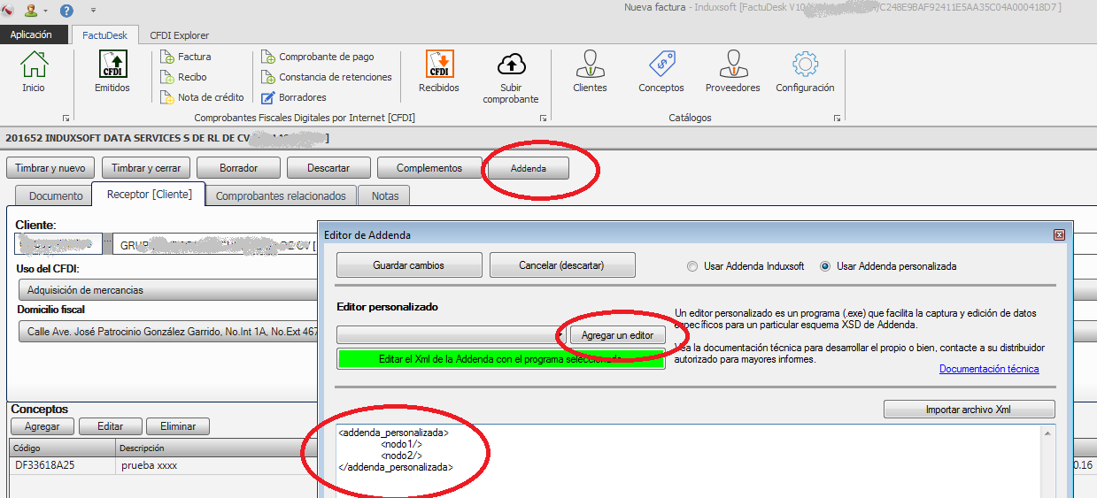

Preguntas frecuentes

¿Qué debe hacer el programa “Editor personalizado”?
Debe estar preparado para verificar si existe un archivo en la ubicación dada a través del argumento de línea de comando, de existir, deberá cargar su contenido para edición o de lo contrario presentar la interfaz limpia lista para capturar.
Al aceptar (confirmar) los datos capturados, deberá escribir en el archivo indicado lo que se desea incluir como Addenda.

¿Cómo obtener editores personalizados?
Puede programarlos, encargarle a un tercero que lo haga o solicitarlas directamente a Induxsoft por medio de su distribuidor autorizado.

